Отчет по результатам
нагрузочного тестирования
Advantage Shopping

Версия 1.0

Москва, 2022 г.

Лист согласования

Организация/Должность | Ф.И.О. | Результат согласования | Подпись | Дата
Нагрузочное тестирование,  Стажер | Никита  Веселков |  |  | 13.11.22

История внесения изменений
Дата | Выпуск | Описание | Автор
01.10.2022 |  | Начальная версия | Веселков Никита

Содержание

1 Назначение документа 5
2 Основные положения 6
2.1 Объект тестирования 6
2.2 Цели тестирования 6
2.3 Методика тестирования 6
2.4 Отступления от методики тестирования 6
2.5 Ограничения тестирования 6
3 Выводы 7
3.1 Общие выводы 7
3.2 Выводы по целям 7
4 Графики и таблицы 9
4.1 Тест поиска максимальной производительности 9
4.2 Тест подтверждения максимума 13

Назначение документа
Основная цель данного документа – предоставить обработанные и систематизированные результаты нагрузочного тестирования, описать отклонения при проведении тестирования от методики и ограничения тестирования.

Основные положения

Объект тестирования
В качестве тестируемой системы выступает «Advantage Shopping». Система «Advantage Shopping» - это вымышленная компания, используемая Micro Focus в качестве «тестируемого приложения» во время демонстрации продуктов клиентам.
Его основными активами являются полнофункциональный веб-сайт и мобильный клиент, каждый из которых разработан с использованием современных методов программирования с акцентом на высокое качество и масштабируемость.

Цели тестирования
Инициирующие события:
Инициирующие события
Итоговое практическое задание

Бизнес-цели:
- Проверка соответствия системы «Advantage Shopping» целевым требованиям производительности.
Технические цели:
Цель
Определение максимальной и пиковой производительности системы
Проверка надежности системы

Методика тестирования
Нагрузочное тестирование проводилось в соответствии с документом «Методика нагрузочного тестирования Advantage Shopping» разработанным «Веселковым Никитой Владимировичем» и согласованным с Заказчиком (далее – Методика, методика тестирования).

Отступления от методики тестирования
1. Тест подтверждения проводился на нагрузке 100% от найденного максимума.
2. В скриптах был убран запрос, который загружает изображения и стили из-за долгого ответа.

Ограничения тестирования
1. Проект по нагрузочному тестированию не предполагает функционального тестирования системы и не описывает методы и способы выявления функциональных дефектов.
2.Во время тестирования могут заходить реальные пользователи, что может вызывать влияние на результаты тестирования.

Выводы

Общие выводы
Тест поиска максимальной производительности и тест подтверждения максимума были выполнены успешно. Согласно бизнес-целям тестирования:
- Система «Advantage Shopping» соответствует целевым требованиям производительности.
- Определена максимальная производительность системы на уровне нагрузки 417 операций в час, и 1923 запросов в час или 202% от уровня нагрузки в промышленной среде.
- Пиковая производительность не была определена.
- Подтверждена максимальная производительность системы на уровне нагрузки 404 операций в час, и 1872 запросов в час или 197% от уровня нагрузки в промышленной среде.

Выводы по целям
Технические цели:
№ | Цель | Результат
1 | Определение максимальной и пиковой производительности Системы | Максимальная производительность составляет 1923 запросов в час. Пиковая производительность не определена.
2 | Подтверждение максимальной производительности | Подтвержден максимум производительности при нагрузке в 1872 запросов в час.

В результате проведения нагрузочных тестов можно сделать следующие выводы:

Определение максимальной и пиковой производительности Системы

Максимальная производительность системы «Advantage Shopping» – 1923 запросов в час.

Время отклика по запросам составляло от 0,5 секунды до 9,5 секунд, максимально допустимое время отклика по операциям – 10 секунд. Дольше всего выполняются следующие транзакции CreateAccount, AddToCart, HomePage.

Средняя утилизация CPU на уровне максимальной производительности составила:

на серверах приложений:
Утилизация CPU серверов приложений составляла от 0% до 13% на ступени максимальной производительности, в среднем 1%

Средняя утилизация RAM на уровне максимальной производительности составила: 76%

Подтверждение максимальной нагрузки

Максимальная производительность системы «Advantage Shopping» подтверждена при нагрузке 1872 запросов в час.

Времена отклика по операциям оставались стабильными на протяжении всего теста: от 0,8 секунды до 9,5 секунд, максимально допустимое время отклика по операциям от 10 секунд.

Утилизация CPU была стабильна в течение теста, в среднем составила: 1%

Утилизация RAM была стабильна в течение теста, в среднем составила: 74%

Графики и таблицы

Тест поиска максимальной производительности
Название транзакции | Профиль | Факт | Отклонение
HomePage | 420 | 426 | 1%
Login | 260 | 261 | 0%
ChooseCategory | 148 | 150 | 1%
ChooseProduct | 148 | 150 | 1%
addToCart | 144 | 150 | 4%
logout | 260 | 252 | -3%
GoToCtreateAccount | 160 | 168 | 5%
CreateAccount | 160 | 165 | 3%
GoToCart | 100 | 99 | -1%
delete | 100 | 102 | 2%

График 4.1 Количество пользователей.
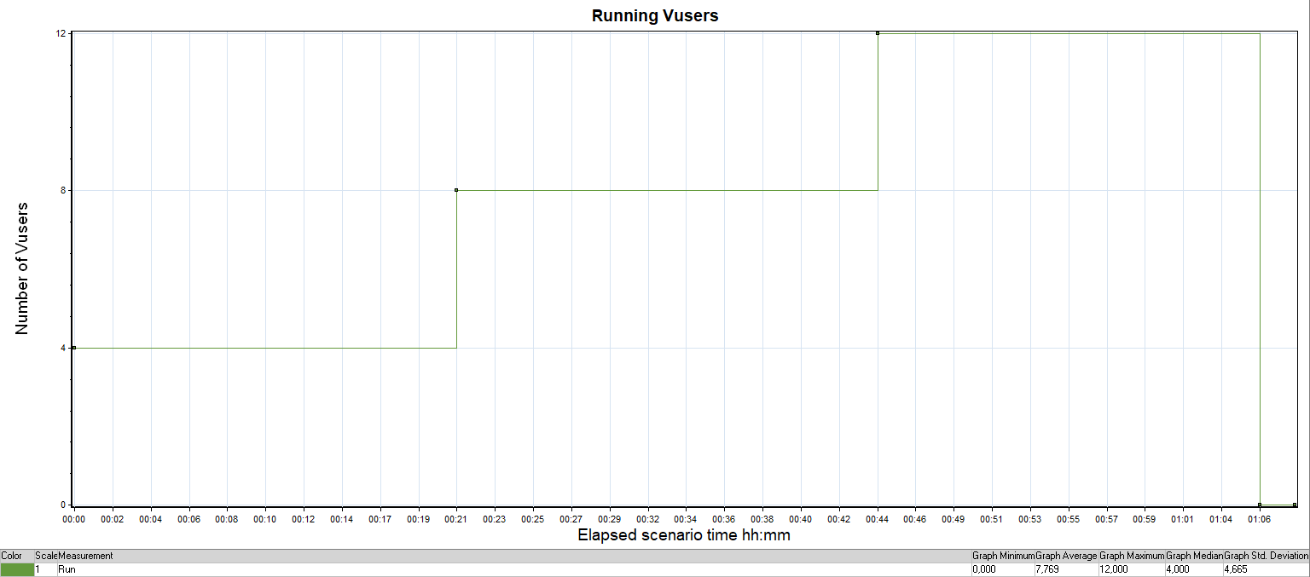
Рисунок 1 График количество пользователей
График 4.2 Времена отклика.
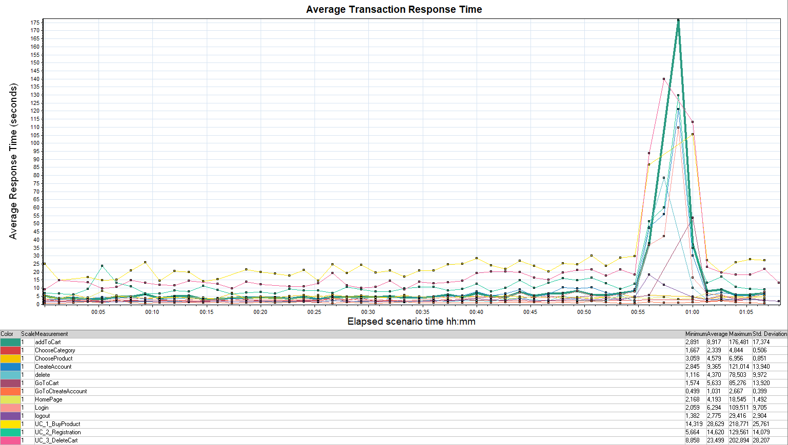
Рисунок 2 График время отклика
График 4.3 Transaction per second.
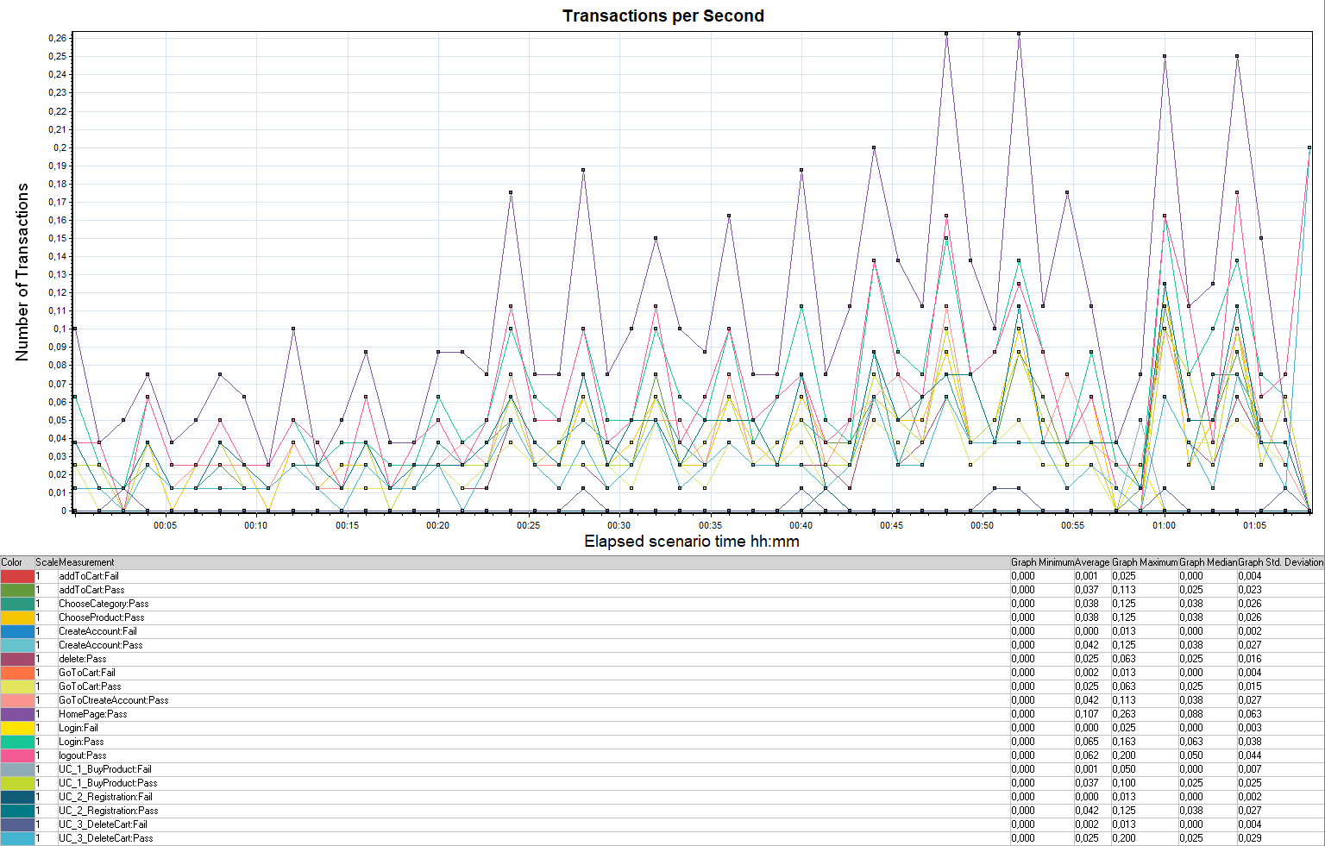

Рисунок 3 График Transaction per Second

График 4.4 Hits per Second.
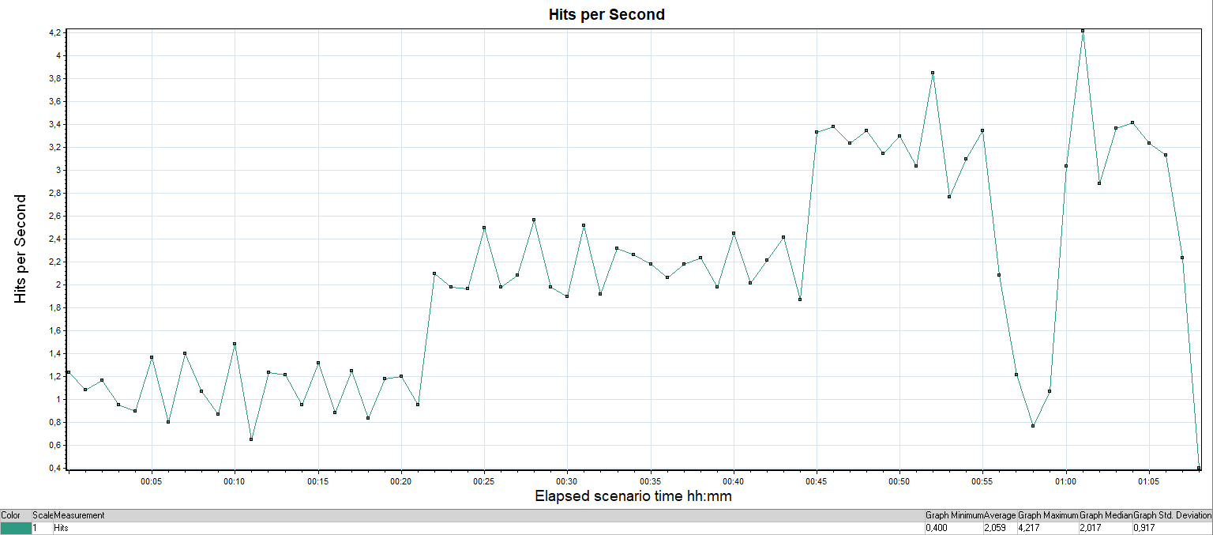
Рисунок 4 График Hits per Second

График 4.5 Утилизация CPU
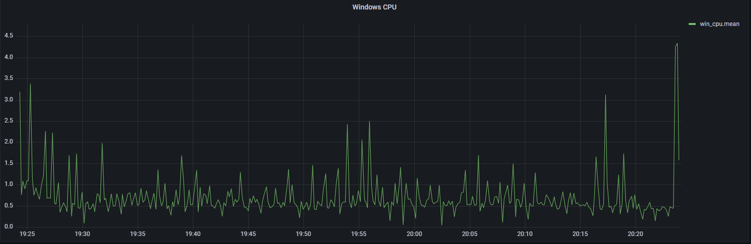
Рисунок 5 График утилизации CPU

График 4.6 Количество процессорных прерываний в секунду
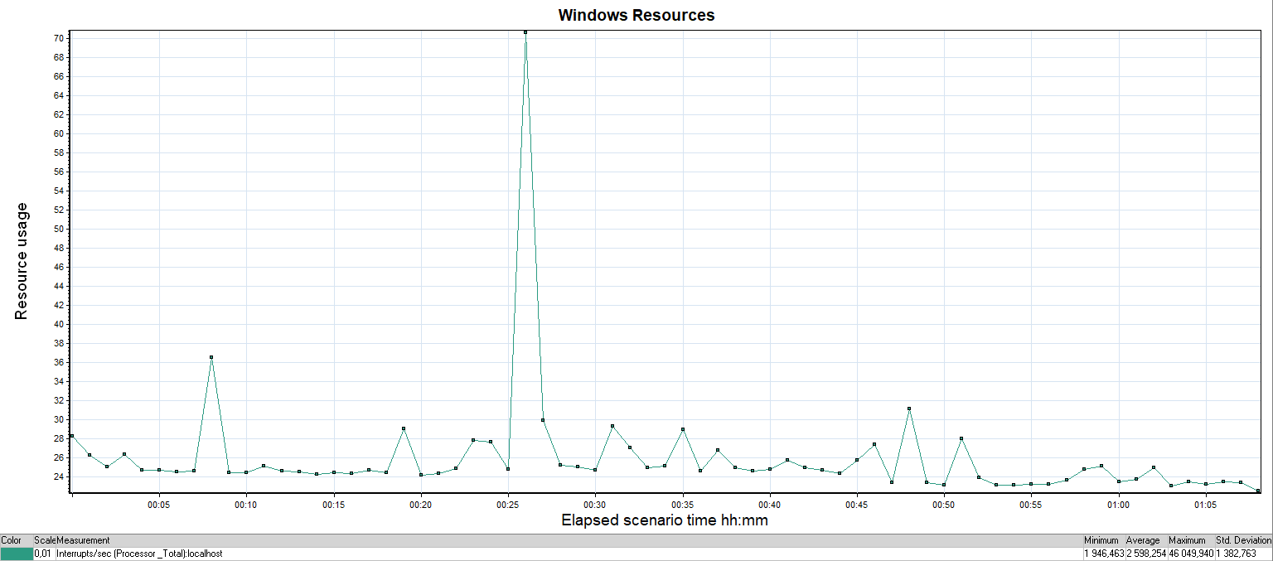
Рисунок 6 График количество процессорных прерываний в секунду
График 4.7 Процессорная очередь
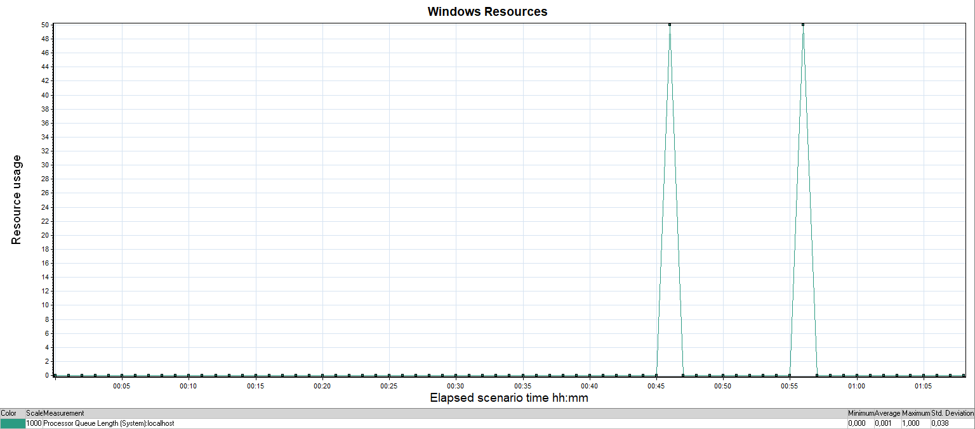
Рисунок 7 График процессорная очередь
График 4.8 Утилизация RAM
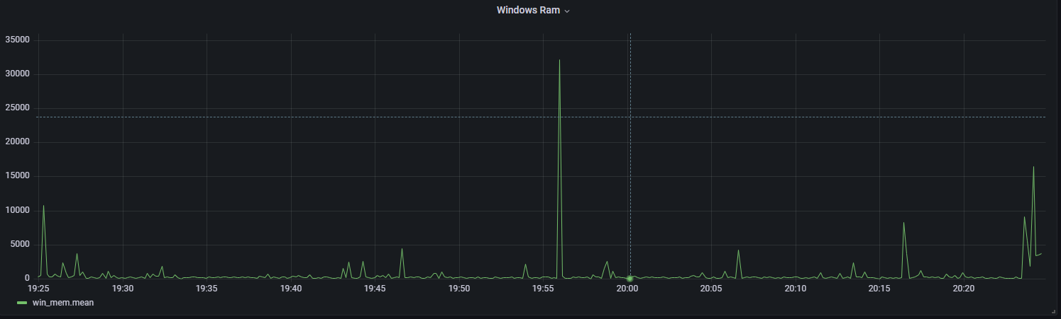
Рисунок 8 График утилизации RAM
График 4.9 Свободная память
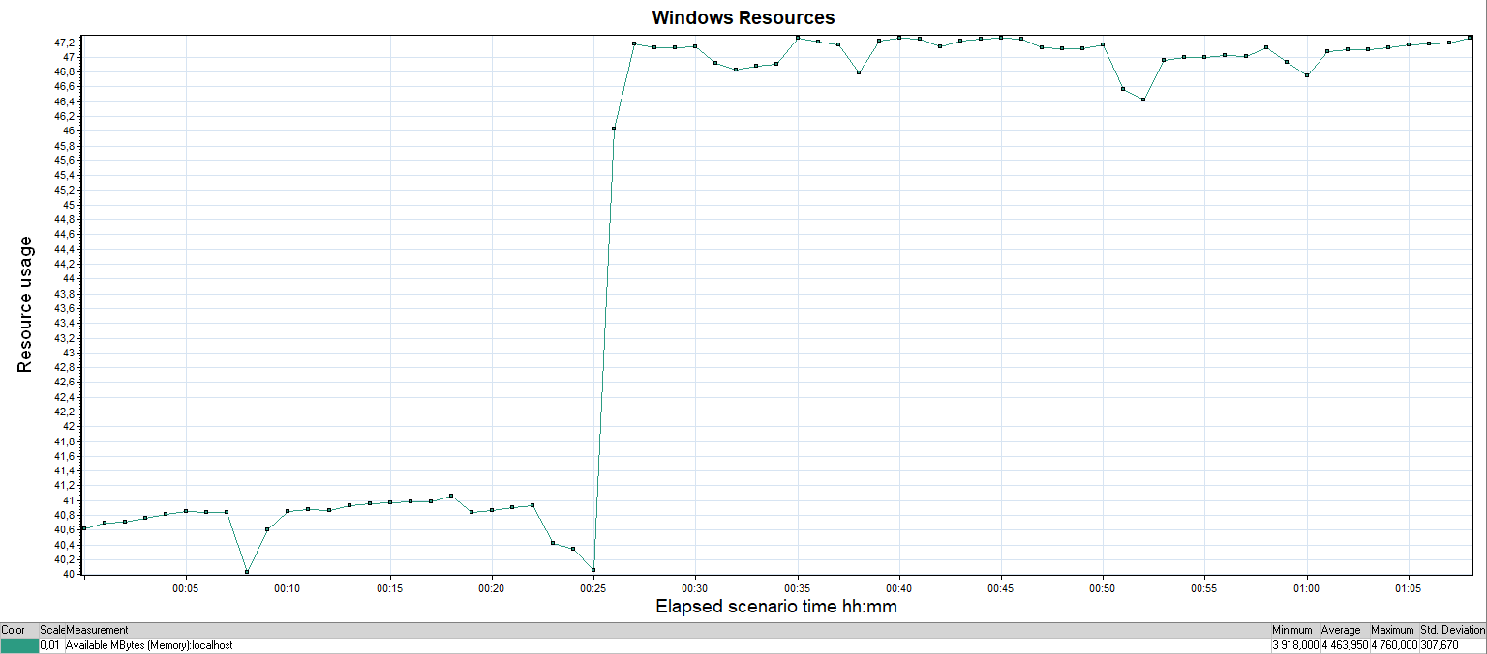
Рисунок 9 График свободная память
График 4.10 Среднее время обращения к диску
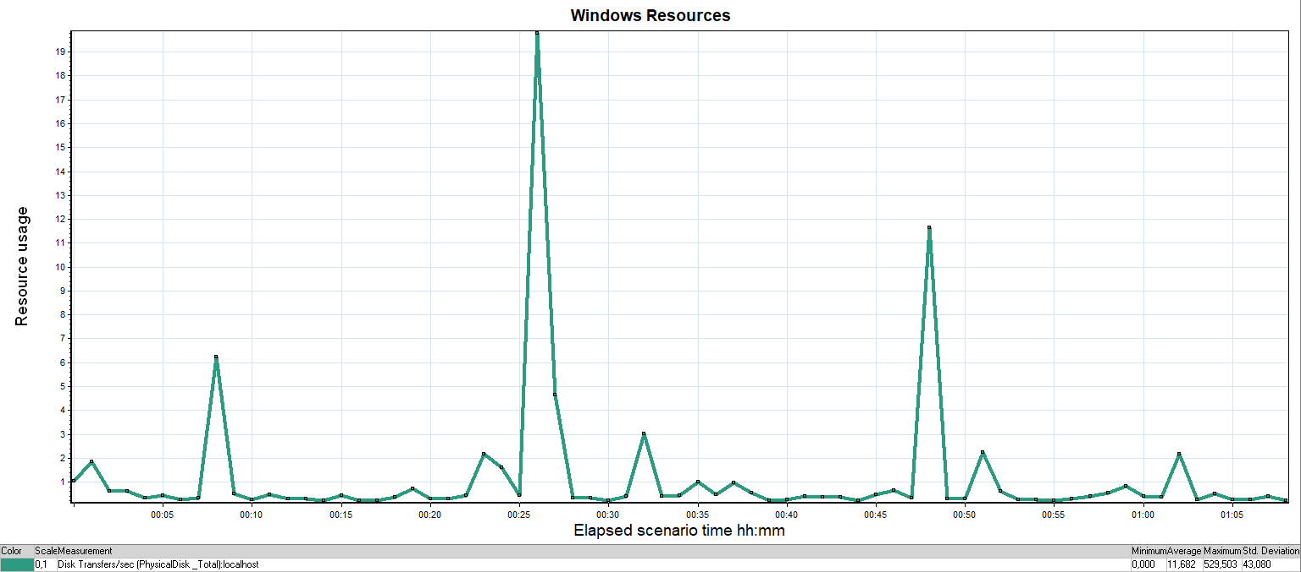
Рисунок 10 График среднее время обращения к диску

Тест подтверждения максимума

Имя транзакции | Количество операций по профилю | Количество успешных операций | Отклонение от профиля
HomePage | 420 | 415 | -1%
Login | 260 | 251 | -4%
ChooseCategory | 148 | 146 | -1%
ChooseProduct | 148 | 146 | -1%
addToCart | 144 | 146 | 1%
logout | 260 | 245 | -6%
GoToCtreateAccount | 160 | 163 | 2%
CreateAccount | 160 | 159 | -1%
GoToCart | 100 | 101 | 1%
delete | 100 | 100 | 0%

График 4.1 Количество пользователей.
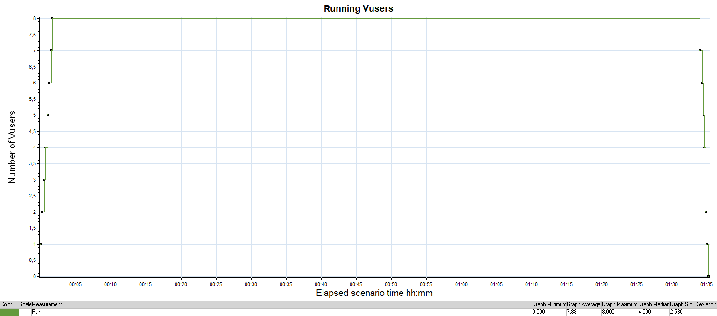
Рисунок 11 График количество пользователей
График 4.2 Времена отклика.
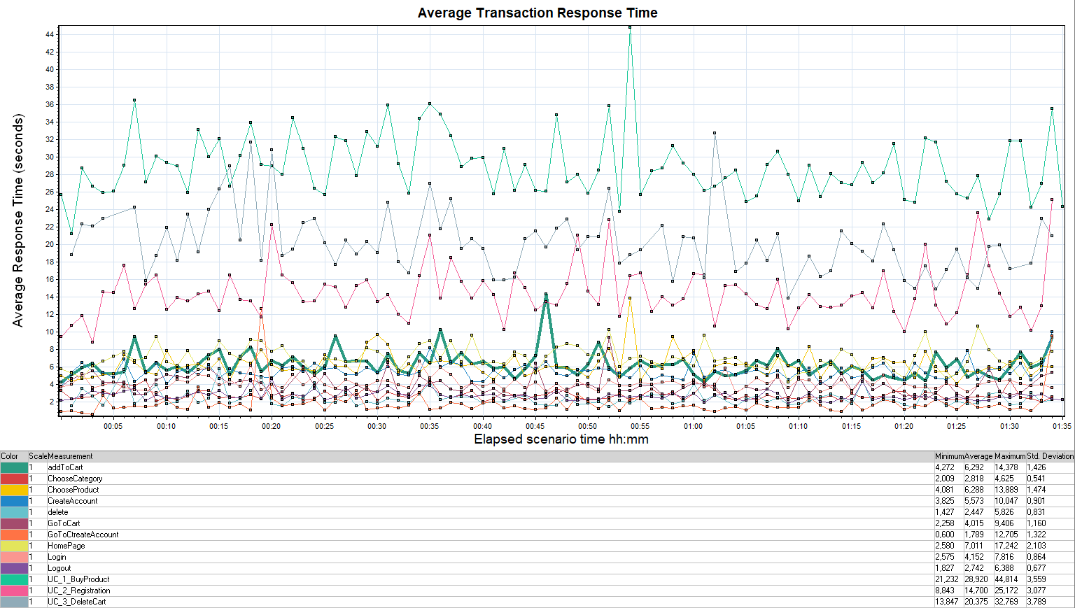
Рисунок 12 График времена отклика
График 4.3 Transaction per second.
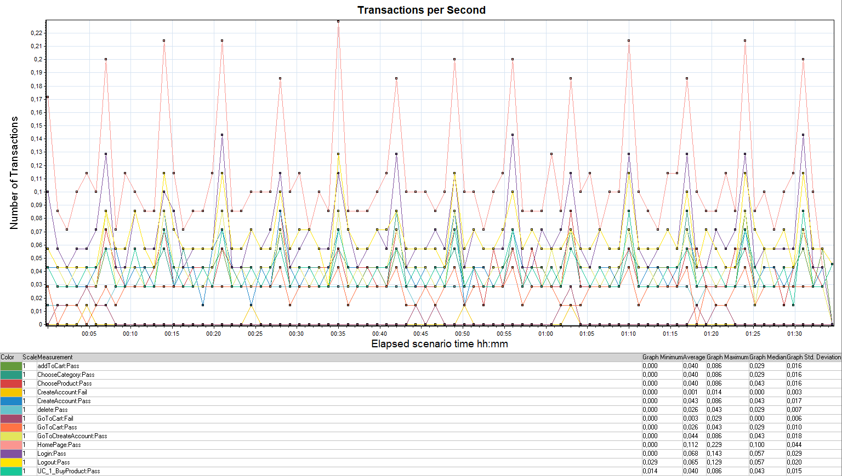
Рисунок 13 График Transaction per second
График 4.4 Hits per Second.
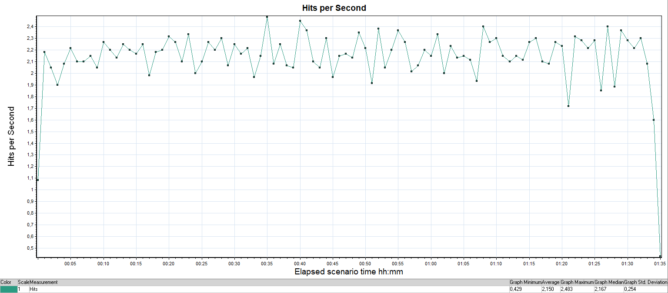
Рисунок 14 График Hits per Second
График 4.5 Утилизация CPU
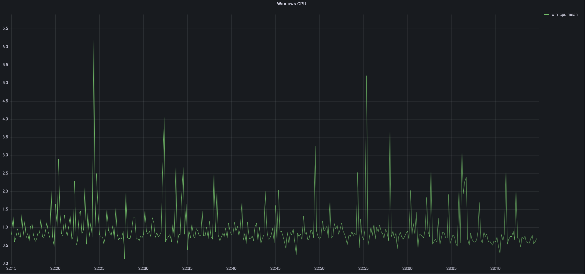
Рисунок 15 График утилизация CPU
График 4.6 Количество процессорных прерываний в секунду
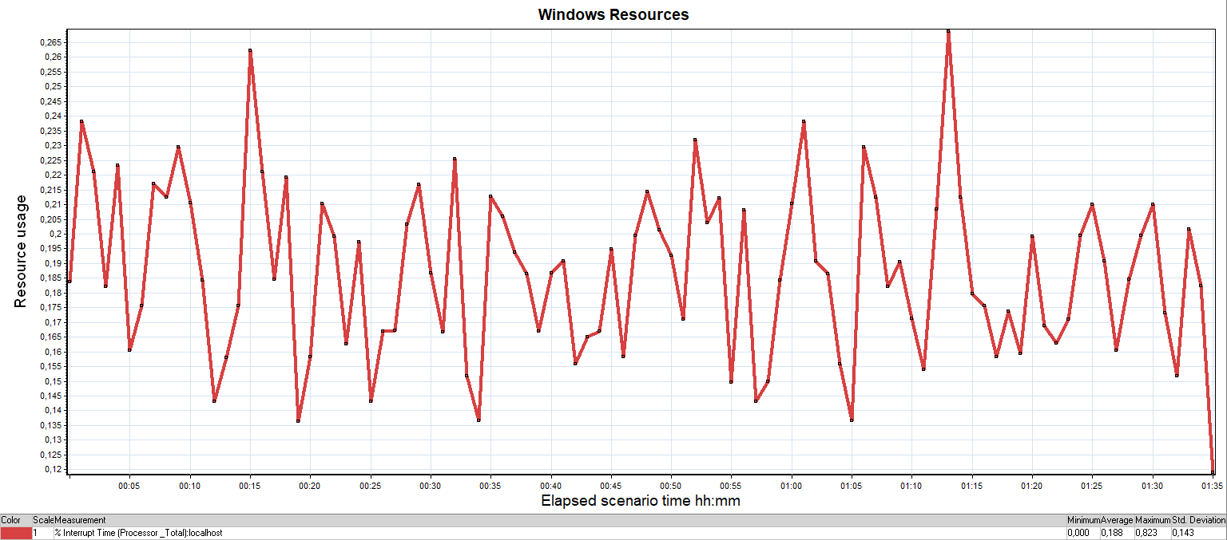
Рисунок 16 График количество процессорных прерываний в секунду
График 4.7 Процессорная очередь
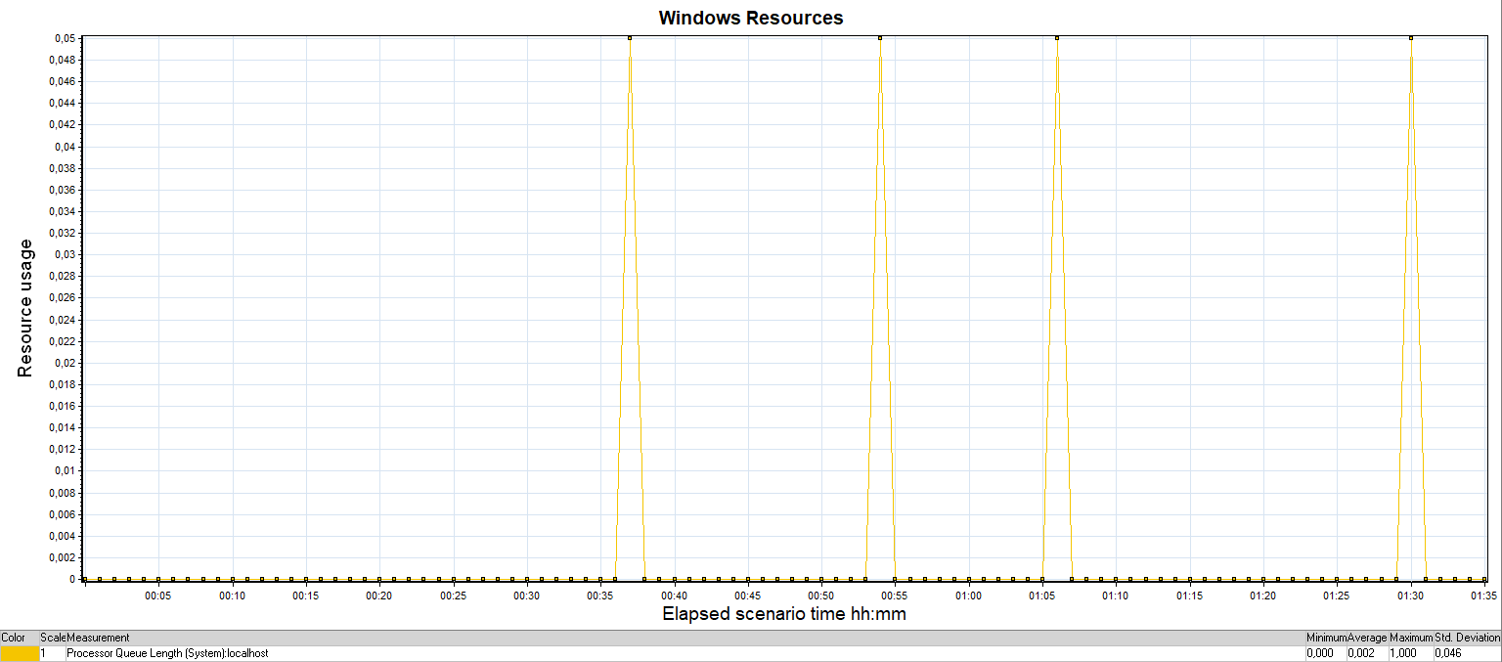
Рисунок 17 Процессорная очередь
График 4.8 Утилизация RAM
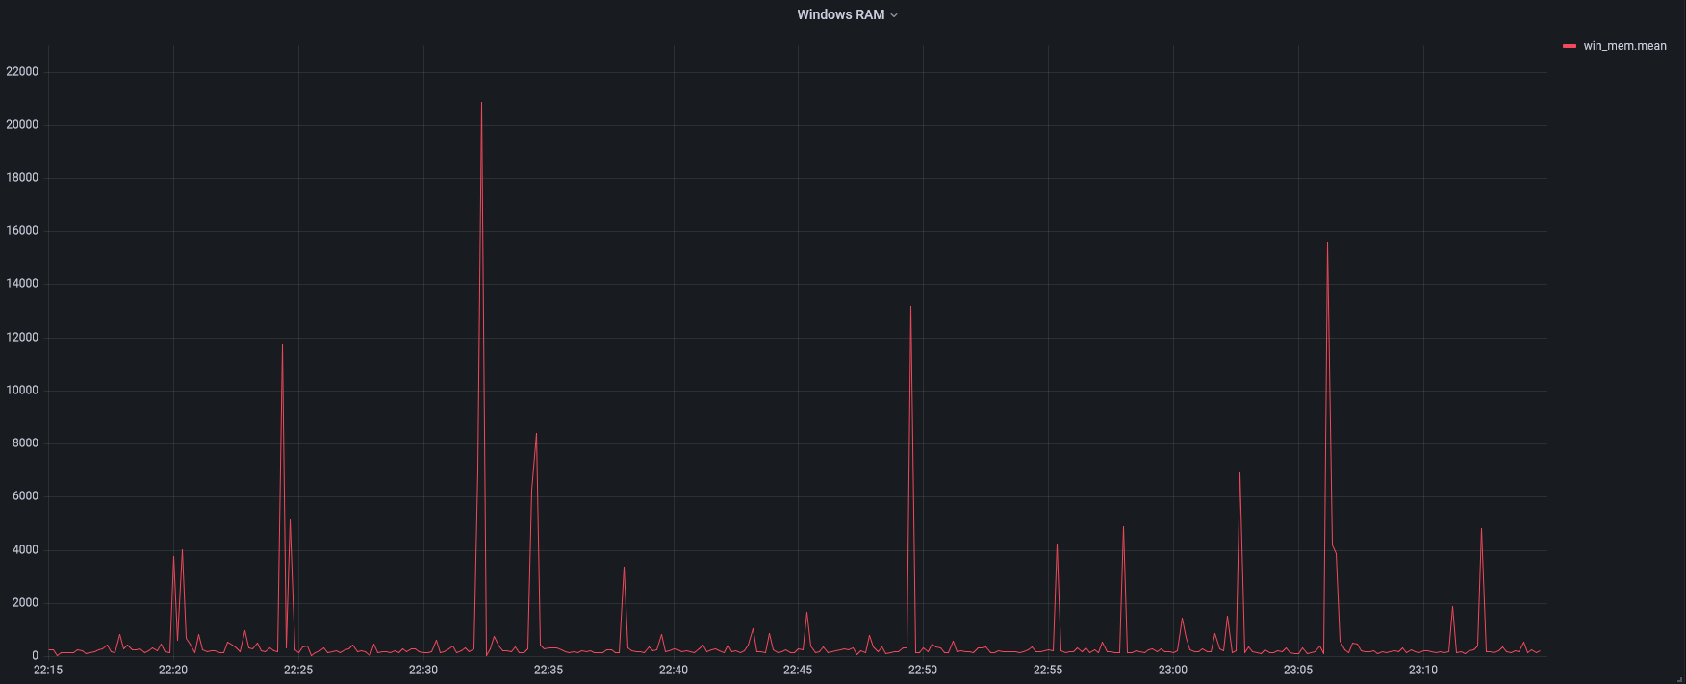
Рисунок 18 График утилизация RAM
График 4.9 Свободная память
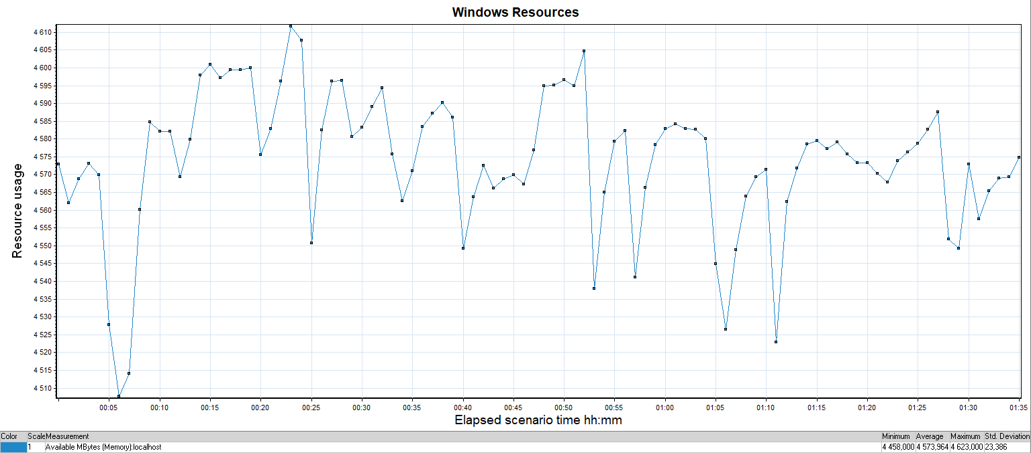
Рисунок 19 График свободная память
График 4.10 Среднее время обращения к диску
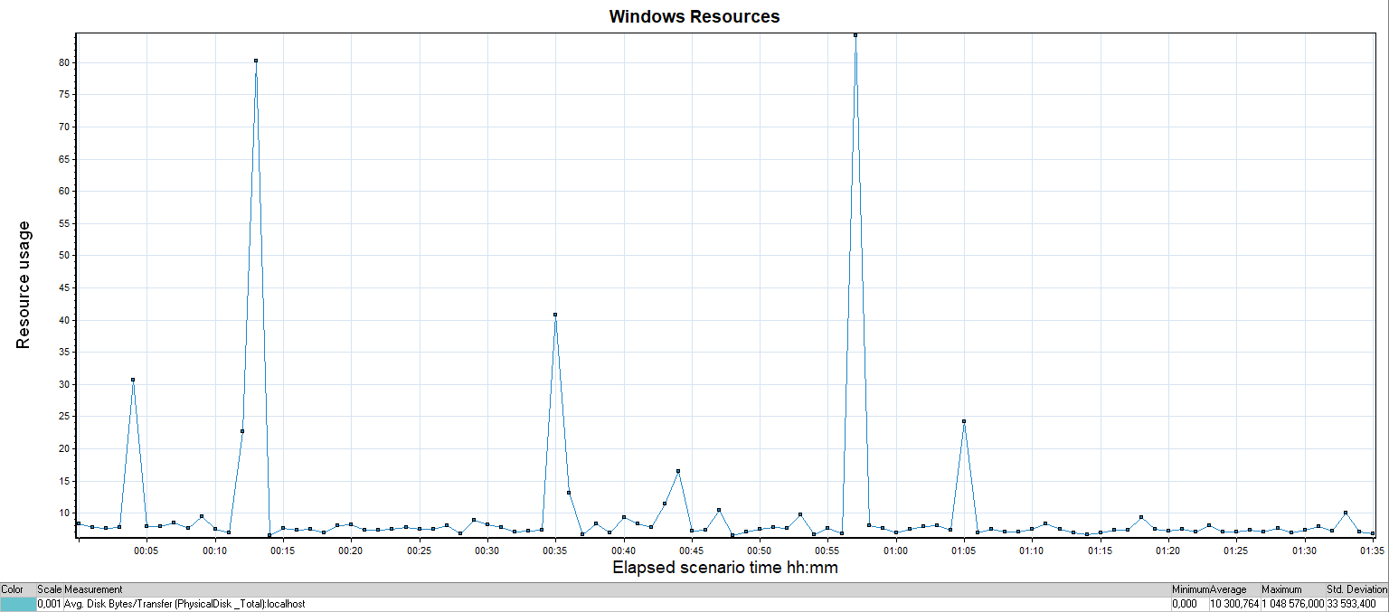
Рисунок 20 График среднее время обращения к диску

